


TURQUIA Y EGIPTO
17 dias /16 noches
FECHAS DE INICIO 2025: JUEVES
Marzo 27 Abril 10, 24 Mayo 08, 22 Junio 12, 26 Julio 10, 24
Agosto 07, 21 Septiembre 04, 18 Octubre 02, 16 y 30 Noviembre 13

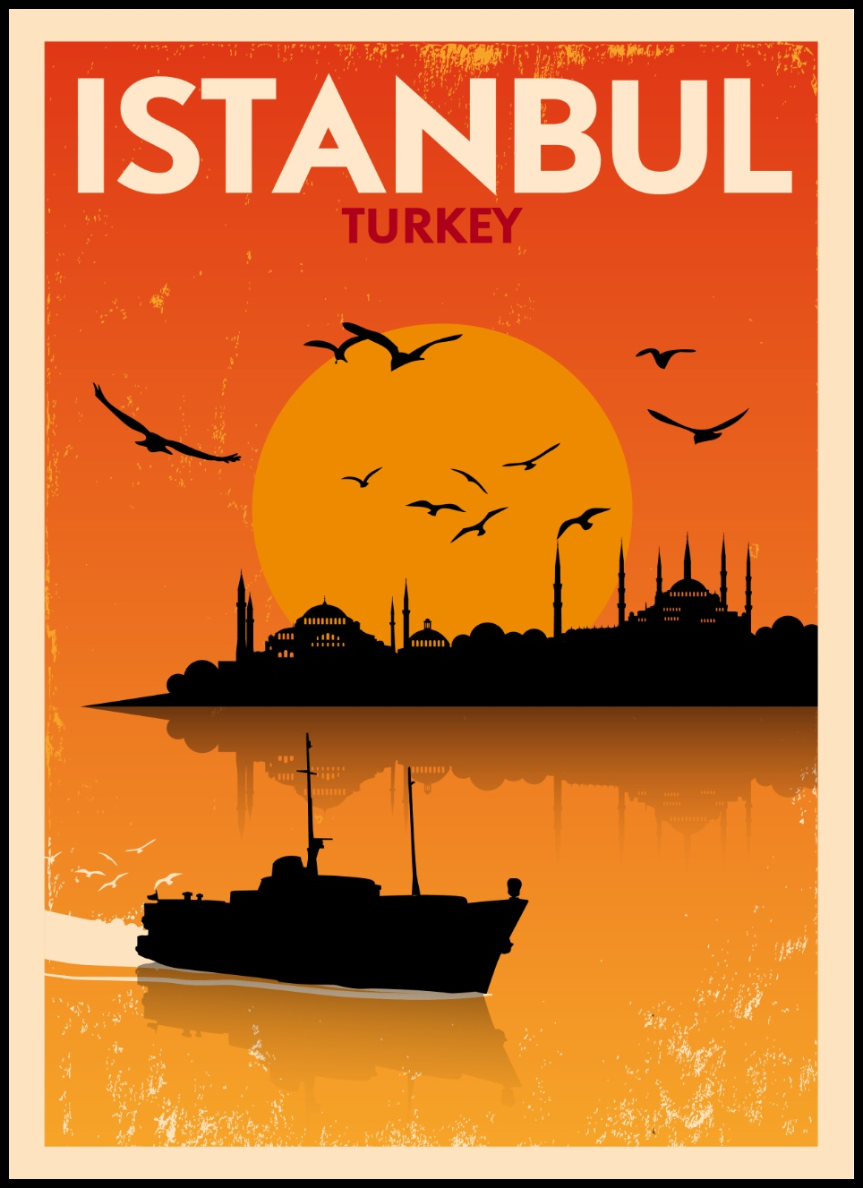
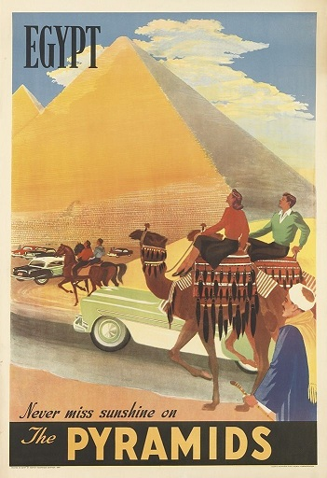

Dia 01 JUEVES ESTAMBUL *Vuelo No incluido*
Traslado de llegada del aeropuerto de Estambul (aplica recargo al Goken Sabina) al hotel. Resto de dia libre. Alojamiento.

Dia 02 VİERNES ESTAMBUL
Desayuno salida del hotel para realizar la visita de la ciudad antigua. Visitamos el exterior de la majestuosa y elegante Mezquita Azul. A continuación visitamos el Hipódromo de la época bizantina y luego la Sta. Sophia del siglo VI (solo exteriormente). Tras el almuerzo en un restaurante local, visitaremos la Cisterna Basílica, construida en el siglo VI por el emperador bizantino Justiniano I, servía de depósito de agua para el Gran Palacio. Para finalizar visitaremos el Gran Bazar, uno de los bazares mas grandes y antiguos del mundo, regreso por su cuenta al hotel. Alojamiento
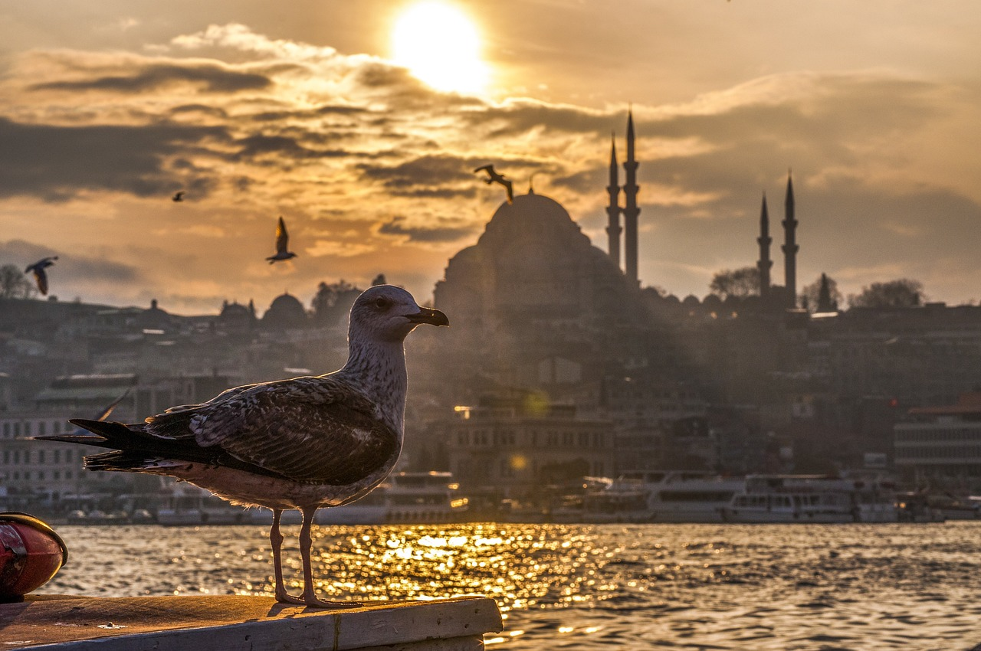
Dia 03 SÁBADO ESTAMBUL/ ANKARA
Desayuno. Por la manana salida por carretera hacia Ankara, la capital de Turquia. A la llegada visitaremos el Mausoleo de Ataturk, el fundador de la Republica Turca. Cena y alojamiento en Ankara .

Dia 04 DOMİNGO ANKARA / CAPADOCİA
Desayuno. Salida por carretera hacia Capadocia. Al llegar a Capadocia haremos la visita a una ciudad subterránea. Estas ciudades fueron construidas como refugios por los cristianos de la época y se componen de varios pisos bajo tierra, ventilados por chimeneas, donde se pueden admirar los dormitorios comunes, las cocinas y los comedores. Cena y alojamiento.

Dia 05 LUNES CAPADOCİA
Opcionalmente podran a la madrugada participar en un paseo en globo para ver el espectaculo que ofrece esta zona desde el aire
Desayuno y dia dedicado a explorar y descubrir esta fascinante region, unica en el mundo, en la que junto a su fantastico paisaje lunar con bellas y extrañas formaciones de lava procedentes de la erupcion del Monte Erciyas y de la accion de la erosion, encontraremos infinidad de pequeñas poblaciones e iglesias excavadas en la roca. El Valle de Göreme, increible complejo monastico bizantino integrado por iglesias excavadas en la roca con bellisimos frescos, los pueblitos trogloditas de Paşabağ , la fortaleza natural de Uçhisar, Ortahisar. Pasaremos por el centro artesanal de piedras semi-preciosas de Capadocia, y luego por las chimeneas de hadas de Ürgüp, conos de piedra coronados por rocas planas ; Avanos, pueblo de centros artesanales y tejeduria. Finalizamos el dia con la visita a un taller artesanal de alfombras. Cena y alojamiento.

Dia 06 MARTES CAPADOCİA / PAMUKKALE
Desayuno. Salida por carretera hacia Pamukkale (el Castillo de Algodon ). En el camino, visitaremos el Caravansarai del siglo XIII, donde paraban antiguamente las 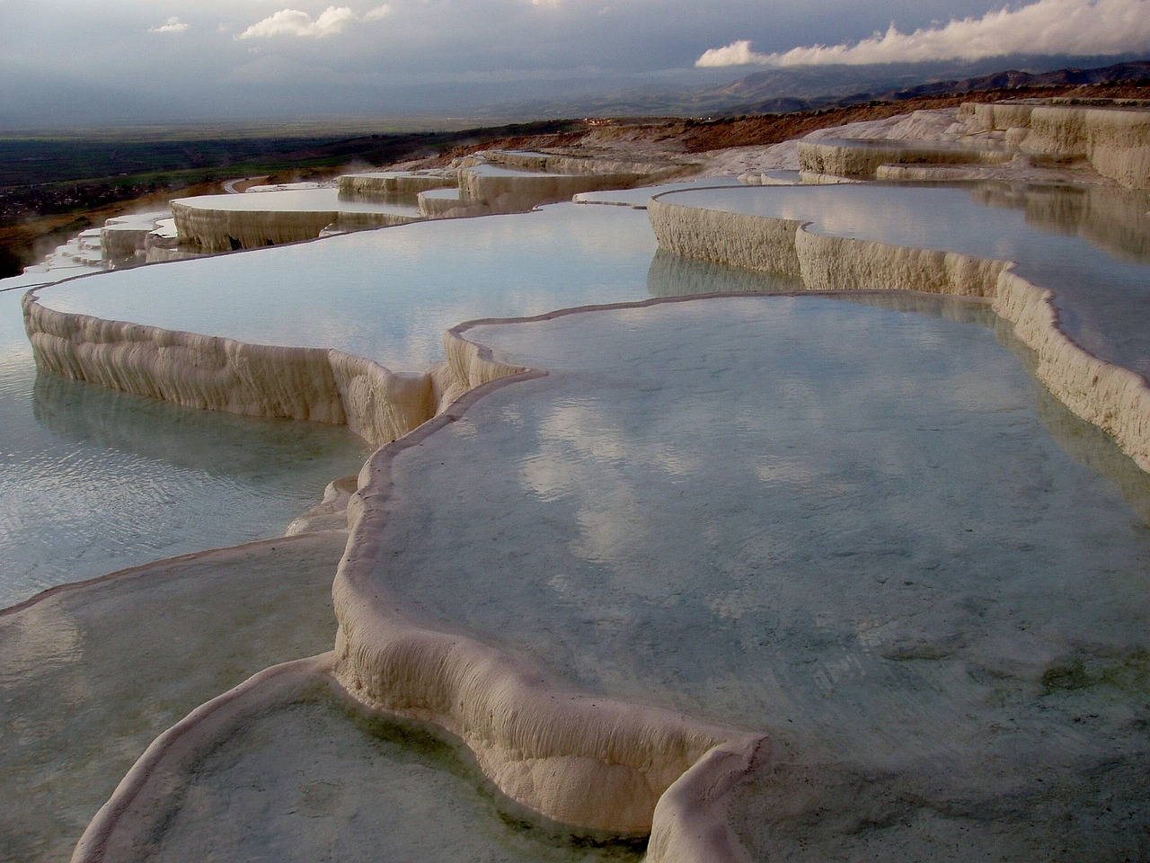caravanas de camellos en la ruta de la seda. Continuacion hacia Pamukkale. Cena y alojamiento.

Dia 07 MİÉRCOLES PAMUKKALE/ EFESO / IZMİR ( O KUSADASİ )
Desayuno. Visita de la antigua Hierapolis y del Castillo de Algodon, maravilla natural de gigantescas cascadas blancas, estalactitas y piscinas naturales formadas a lo largo de los siglos por el deslizamiento de aguas cargadas de sales calcareas procedentes de fuentes termales. Continuamos hacia Efeso,la ciudad antigua mejor conservada de Asia Menor, que durante los siglos I y II llego a tener una poblacion de 250.000 habitantes. Esta ciudad monopolizo la riqueza de Oriente Medio. Durante esta excursion se visitara el Templo de Adriano, los Baños romanos, la Biblioteca, el Odeon, el Teatro de Efeso asi como tambien la Casa de la Virgen Maria y la columna del famoso Artemision, una de las Siete Maravillas del Mundo Antiguo. Continuamos hacia Izmir. En el camino, visita a un taller de cuero. Cena y alojamiento en Izmir ( o en Kusadasi ) .

Dia 08 JUEVES IZMİR ( O KUSADASİ )
Desayuno. Dia libre en Izmir para descansar o bien, posibilidad de realizar visita opcional a los pueblos tipicos de Urla, Çesme y Alacati. pueblos famosos de la costa Egea con sus grandes olivares y playas de arena blanca y agua turquesa y por eso está considerada como la riviera turca. Cena y alojamiento.

Dia 09 VİERNES IZMİR / PERGAMO / ESTAMBUL
Desayuno y salida por carretera hacia la antigua ciudad de Pergamo, uno de los mas importantes centros culturales, comerciales y medicos del pasado. Realizaremos la visita del Asclepion, el famoso hospital del mundo antiguo, dedicado al dios de la salud, Esculapio. Aqui vivio el celebre medico, Galeno. Los tuneles de dormicion, el pequeño teatro para los pacientes, las piscinas, la larga calle antigua y el patio con las columnas jonicas son los monumentos que nos han llegado de aquellas epocas esplendidas. Continuamos hacia Estambul. Alojamiento.

Dia 10 SABADO: ESTAMBUL/ EL CAIRO *Vuelo No incluido*
Desayuno y traslado al aeropuerto para tomar el vuelo con destino a El Cairo. O bien, posibilidad de realizar visita opcional (tour incluido en ideas celtour) de dia completo al Bosforo. Salida del hotel para visitar el Mercado Egipcio. A continuación nos dirigimos hacia el puerto para realizar la bella excursión por el estrecho del Bósforo, donde se podrá apreciar la fabulosa vista panorámica de los pueblos, los palacios y los fascinantes chalets. Almuerzo en un restaurante local. En la tarde realizaremos la visita al Palacio Topkapi, la residencia de los sultanes del imperio otomano, famoso por su excelente colección de joyas y porcelanasa, regreso a su hotel y traslado al aeropuerto (para realizar esta visita el vuelo debe ser posterior a las 23:00 hrs). Llegada al Aeropuerto Internacional de El Cairo, asistencia de habla hispana en el aeropuerto por parte de nuestro representante antes del control de pasaportes. Traslado al hotel y alojamiento.

Día 11 DOMINGO: EL CAIRO
Desayuno. Medio día de visitas a las Tres Pirámides de Guiza; Keops, Kefrén y Micerinos, a la Eterna Esfinge y al Templo del Valle de Kefrén "no incluye entrada al interior de las Pirámides". Tarde libre, posibilidad de realizar visita opcional (tour incluido en ideas celtour) a Menfis y Saqqara. Menfis, fue en sus orígenes la capital más esplendorosa y antigua de Egipto y contiene monumentos del Principio de la Historia de la Era Antigua destacando una estatua de 13.5 mts del Faraón Ramsés II yde la Esfinge de Alabastro. Muy cerca se encuentra la gran necrópolis de Saqqara, que forma el núcleo de la pirámide de Zoser Step, el primer edificio monumental de piedra. Aprecian innumerables pirámides y cientos de tumbas llamadas mastabas, algunas decoradas con pinturas y bajorrelieves de belleza excepcional. Impresionantes son las galerías funerarias del toro sagrado Apis. Saqqara, fue la antigua ciudad necrópolis de Menfis, capital del imperio antiguo. Tanto reyes como altos dignatarios y también animales sagrados, fueron enterrados en este recinto. La Pirámide de Zoser que fue un faraón de la III dinastía es conocida como la Pirámide Escalonada esta pirámide es única en su género y anterior a las de Guiza. Se eleva en seis escalones por cada uno de los cuatro costados hasta el vértice. Regreso al hotel y alojamiento.
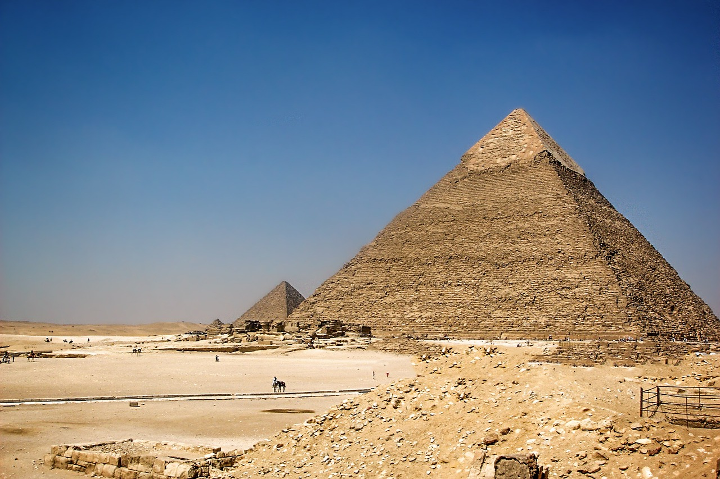
Día 12 LUNES: EL CAIRO / LUXOR *Qincluido*
Desayuno. Comienza la visita con el Museo Egipcio de Arte Faraónico, uno de los museos más grandes del mundo con 250.000 piezas. Contiene tesoros faraónicos que se remontan a 5.000 años. Su colección más célebre es la de Tutankhamon. A continuación, se visita el Barrio Copto donde se encuentran diferentes monumentos de distintas religiones como: La Iglesia de San Sergio en pie desde los principios del siglo V, la Iglesia Al-Moalaqa del siglo V y con bellas antigüedades de la era Cristiana. Visita a la Sinagoga de “Ben Ezra”. Después, se visita la Ciudadela de Saladino construida en el siglo XII, que alberga La Mezquita de Alabastro de Muhammad Ali construida en el 1.836 con unas vistas espectaculares de toda la ciudad. Por la tarde, traslado al Aeropuerto Internacional de El Cairo para tomar el vuelo con destino a Luxor. Llegada a Luxor. Traslado al barco. Cena y noche a bordo.
Día 13 MARTES: LUXOR / ESNA / EDFUo
Pensión Completa. Por la mañana, visita a la Orilla Oriental en Luxor; a los Templos de Luxor y Karnak. Por la tarde, visita a la Orilla Occidental en Luxor; a la Necrópolis de Tebas; al Valle de los Reyes, al Templo Funerario de la Reina Hatshepsut conocido como El-Deir El-Bahari, y a los Colosos de Memnon. A la hora prevista, zarparemos hacia Esna. Cruzaremos la Esclusa de Esna y continuaremos la navegación hacia Edfu. Noche a bordo.
Día 14 MIERCOLES: EDFU / KOM OMBO / ASWÁN o
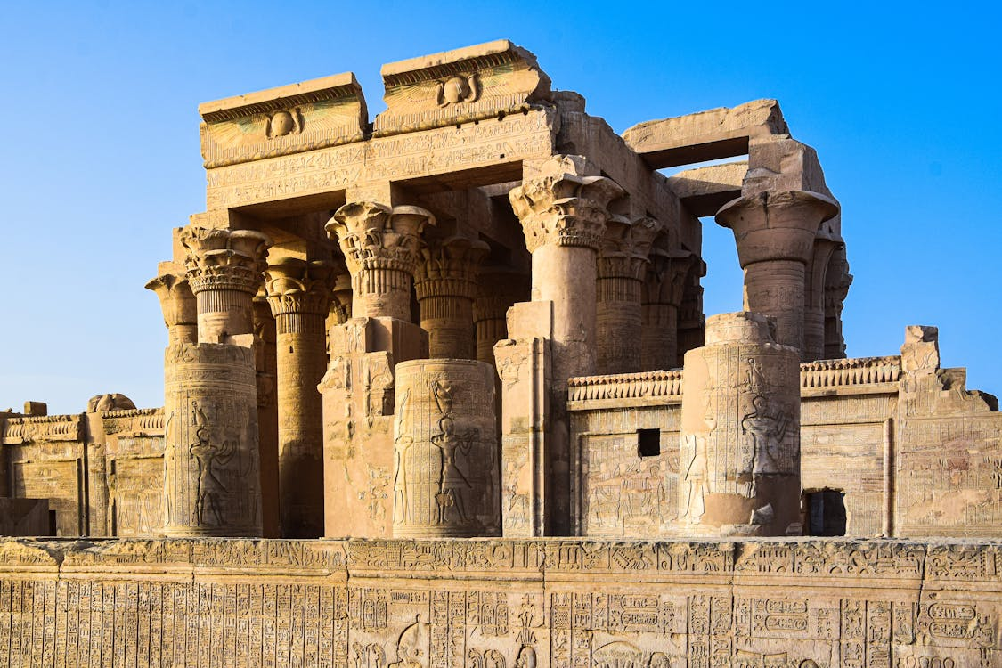
Pensión Completa. Llegada a Edfu y visita al Templo de Edfu dedicado al dios Horus. Navegación hacia Kom Ombo. Llegada a Kom Ombo y visita al Templo de Kom Ombo el único dedicado a dos divinidades: El dios Sobek con cabeza de cocodrilo y el dios Haroeris con cabeza de halcón. Navegación hacia Asuán. Noche a bordo.

Día 15 JUEVES: ASWÁN
Pensión Completa. Por la mañana, posibilidad de realizar excursión opcional (tour incluido en ideas celtour) en bus a los Templos de Abu Simbel. Muy temprano, salida por carretera hacia Abu Simbel para ver los Grandiosos Templos de Ramsés II; sus entradas principales están presididas por cuatro enormes estatuas de 20 metros de altura consideradas como los monumentos más impresionantes que quedan del
Antiguo Egipto. En los años sesenta, y con la formación del lago artificial de Nasser, los Templos se vieron amenazados por las aguas del Lago Nasser, y con la ayuda de una campaña promovida por la UNESCO, los Templos fueron trasladados pieza por pieza a otro lugar situado a más altura para no verse afectados por las aguas. Vuelta a Aswán al final de la tarde. Noche a bordo. Por la noche, posibilidad de realizar excursión opcional (tour incluido en ideas celtour) A la hora indicada, les recogeremos en el barco y nos dirigiremos hacia el Templo de Philae en auto hasta las orillas del río Nilo y embarcaremos en una faluca con la que surcaremos las aguas hasta llegar a la isla de Agilkia. Nada más desembarcar, podrán comprobar por qué se conoce a este templo como la Perla del Nilo. No en vano es uno de los templos más bonitos que se conservan en Egipto. Recorreremos el Templo de Philae acompañados por la diosa Isis y el dios Osiris, quienes nos narrarán su historia de amor y tragedia. Reviviremos su historia y aprenderemos sobre la mitología egipcia mientras las paredes del templo cobran vida con el espectáculo de luces. Al finalizar el espectáculo, subiremos de nuevo a la barca y regresaremos a su crucero.

Día 16 VIERNES: ASWÁN / EL CAIRO *Qincluido*
Desayuno. A la hora prevista, traslado al aeropuerto y vuelo doméstico de vuelta a El Cairo. Llegada y traslado al hotel. Por la noche, posibilidad de realizar visita opcional (tour incluido en ideas celtour) de Cena Buffet en un barco por el Río Nilo. Disfrute de un crucero con cena por el Río Nilo donde se puede asistir a un Espectáculo de Danza Oriental de Vientre y Baile Folklórico de Derviches y Música Oriental Regreso al hotel y alojamiento.

Día 17 SABADO: EL CAIRO / SALIDA *Vuelo No incluido*
Desayuno. A la hora prevista traslado al aeropuerto y
FIN DE NUESTROS SERVICIOS
PRECIO POR PERSONA
PORCION TERRESTRE:
CAT. A CAT. B
EN HABITACION DOBLE : USD.2.268.00 USD.2.939.00
Supl. Salida Abril 10 USD. 299.00 USD 299.00
TASAS NETAS VUELOS INTERNOS: USD. 35.00
Visa de Egipto en destino: USD 40.00 netos
Opcionales Ideas celtour: Paquete opcionales: Usd. 488.00*
***Suplemento individual: Consultar***
+ 2% GASTOS BANCARIOS

EL PROGRAMA EN TURQUIA INCLUYE :
* Alojamiento por 3 noches en hoteles centricos en Estambul con desayuno incluido (según categoría elegida)
* Traslados de llegada y salida en servicio compartido en Estambul ( aplica recargo al aeropuerto de Goken Sabina)
* Alojamiento en hoteles de 4*a base media pension durante el circuito de Turquia
* Guia acompañante de habla hispana / portuguesa.
* Autobus/minibus de lujo con aire acondicionado.
* Todas las entradas

EL PROGRAMA EN EGIPTO INCLUYE:
- 03 Noches de hotel en El Cairo según categoría en régimen de alojamiento y desayuno.
- 04 Noches a bordo de crucero por el Río Nilo según categoría en régimen de pensión completa sin bebidas.
- Visitas descritas en El Cairo en servicio regular
- Visitas mencionadas durante el recorrido en el crucero
- Vuelos domésticos Cairo / Luxor y Aswan/ El Cairo clase turista con derecho a 20 kilos de equipaje en bodega(Nota 1: Los horarios de los vuelos domésticos dependen de las visitas confirmadas y la disponibilidad del operador local).
- Asistencia de habla hispana a la llegada O de la salida en los Aeropuertos y durante todos los traslados a/de los hoteles O al/del crucero O a/de los Aeropuertos.
- Guía egiptólogo de habla hispana durante todas las visitas.
- Todos los traslados se realizan en coches con Aire Acondicionado
- Sim Card TuSIM (internet ilimitado) *una por habitación o reserva*

- Tarjeta básica de viaje + amparo sobre gastos de cancelación y/o interrupción (aplica condiciones de producto) – 74 años

EL PRECIO NO INCLUYEN:
Tiquetes aéreos internacionales diferentes a los mencionados como incluidos
Gastos de Visados, propinas a guías, choferes, maleteros.
Propinas de servicio a bordo del crucero (obligatorias: Usd 60 Cat A / Usd 80 Cat. B por persona según categoría del barco)
Propina obligatoria en Turquía de servicios e impuestos locales en hoteles y restaurantes: aprox. 70€uros por persona obligatorios a pagar en destino.
Bebidas con las comidas
Visitas mencionadas como opcionales
Incremento de tarifa aérea por eventos especiales o cercanía a la salida
Visitas mencionadas como opcionales (*precio del paquete Opcionales ideas Celtour es válido si se agrega a la reserva desde el país de origen)
En general ningún servicio que no esté claramente estipulado en el presente itinerario

Paquete Opcionales ideas Celtour incluye:
- Tour de dia completo Bosforo con almuerzo
- Tour Menphis y Sakkara
- Show de Luces y Sonido en el Templo de Filae
- Cena especial en El Cairo en la zona del Nilo en un barco con espectáculo
- Tour día completo Abu Simbel en bus (tour diurno)
HOTELES PREVISTOS O SIMILARES
CIUDAD | CAT. A 4* | CAT. B 4.5*
ESTAMBUL | Lamartine/ Konak/ Riva /Arts | Doubletree by Hilton Piyalepasa
ANKARA | Radisson Blu/ Point/ Lantanya | Radisson Blu/ Point/ Lantanya
CAPADOCCIA | Perissia / Dinler/ Avrasya/ Mustafa | Perissia / Dinler/ Avrasya/ Mustafa
PAMUKKALE | Lycus River/ Colossae/ Adempira/ Hierapark | Lycus River/ Colossae/ Adempira/ Hierapark
IZMIR | Kaya Prestige/ Kaya Thermal/ Ramada Plaza/ Garden Inn Bayraklt | Kaya Prestige/ Kaya Thermal/ Ramada Plaza/ Garden Inn Bayraklt
KUSADASI | Richmond Ephesus/ Korumar/ Charisma/ Ramda hotel & suites | Richmond Ephesus/ Korumar/ Charisma/ Ramda hotel & suites
EL CAIRO | Movenpick Media City / Hilton Pyramids Golf/ Ramses Hilton Sonesta/  Radisson Blu | Conrad/ Semiramis Intercontinental/ Sheraton Cairo
CRUCERO | Radamis I/ Blue Shadow I,II/ Salacia/Nile Premium | Mayfair/Mayflower/Esplanade/  Movenpick MS Royal Luly/Lotus/ M/S Tulip
IMPORTANTE:
La elección de los hoteles según la categoría y salida la hacen los operadores locales
La diferencia de categoría es solo en Estambul, Cairo y el Crucero resto de ciudades son los mismos hoteles en las dos categorías
El número de estrellas y categorización de cada establecimiento es proporcionado por cada país y por esta razón pueden diferenciarse entre países hoteles de similar categoría en tamaño, servicio y antigüedad; no es la misma categorización en Continentes como Asia y Africa en comparación a Europa

CONDICIONES GENERALES:
Los servicios en el Medio y Lejano Oriente manejan condiciones especiales de reservas y cancelaciones , los hoteles, guías y medios de transporte se contratan y se pagan con una anticipación de 45 dias antes de la llegada de los pasajeros a destino. Posterior al pago NO SON REEMBOLSABLES por ningún motivo por lo que cualquier servicio que dentro de este margen de tiempo sea modificado, cancelado o no tomado no da derecho a ningún tipo de reembolso

NOTAS GENERALES A TENER EN CUENTA :
Cualquier referencia que se haga a precios, tarifas o cotizaciones, está sujeta a cambios o disponibilidad en el momento de la reserva y confirmación por parte de la aerolínea, hoteles y operador. – "
** Estos precios no aplican en época de ferias, congresos y eventos **
DEPOSITO:
Para realizar reservas en firme se requiere un depósito del 30% del valor total de la cotización por persona y cuyo valor será abonado al pago total.

VISAS REQUERIDAS:
Para los ciudadanos Colombianos se necesitan visado de Egipto
Solicite nuestra asesoría con estos tramites
VACUNA DE LA FIEBRE AMARILLA
PASAPORTE CON VALIDEZ SUPERIOR A UN AÑO

REQUISITOS SANITARIOS:
SERA RESPONSABILIDAD DEL VIAJERO Y SU AGENCIA DE VIAJES CUMPLIMENTAR TODOS LOS REQUERIMIENTOS SANITARIOS REQUERIDOS PARA ESTE VIAJE YA SEA EN EL PAIS DE DESTINO COMO PAIS DE CONEXION (SI CORRESPONDE). VIAJES CELTOUR DARA INFORMACION BASICA GENERAL ANTICIPADA PERO TENIENDO EN CUENTA LOS CAMBIOS FRECUENTES DE LAS CONDICIONES DE ENTRADA DEBERAN SER CONSULTADAS CONSTANTEMENTE POR PARTE DEL VIAJERO DIAS ANTES DE LA SALIDA

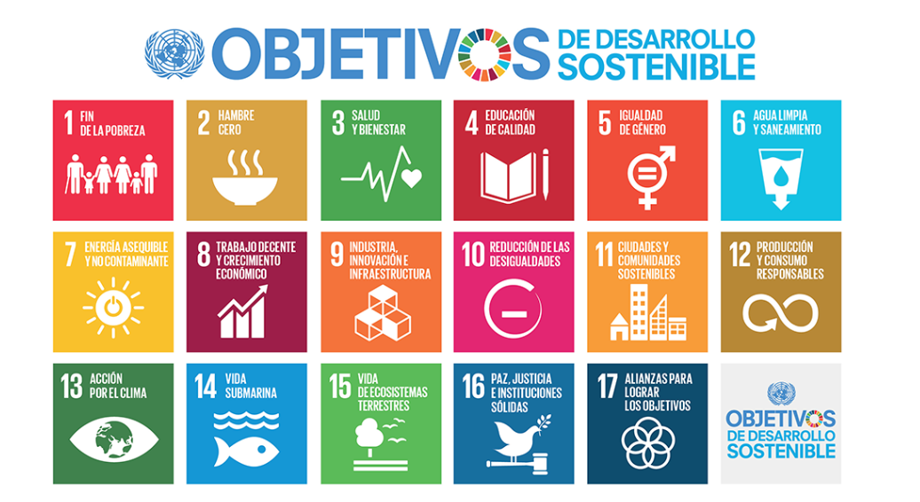
CANCELACIONES:
Al tratarse de diferentes destinos es necesario consultar previa reserva las condiciones de cancelación.
IMPORTANTE:
Es responsabilidad de cada viajero, ir provisto de su pasaporte y documento de identidad preciso, vigente y dotado de todos los visados y requisitos necesarios, declinando las agencias prestatarias de servicios y operadores, toda responsabilidad, en el caso de ser rechazada por alguna autoridad la entrada en un País, por carecer de algunos de los requisitos que se precisen o defecto en el pasaporte, y será por cuenta del viajero cualquier gasto que se origine, aplicándose en estas circunstancias las condiciones establecidas para la cancelación y rechazo voluntario de los servicios.

CLAUSULA DE RESPONSABILIDAD:
APLICAN CONDICIONES GENERALES DEL FOLLETO IMPRESO DESTINOS CELTOUR 2024
La organización de estos viajes combinados ha sido realizado por VIAJES CELTOUR operador mayorista con Registro Nacional de Turismo 3487, y/o sus operadores locales, se hace responsable ante los usuarios por la total prestación de servicios descritos en el presente folleto
VIAJES CELTOUR S.A.S según lo dispuesto en el artículo 17 de la ley 679 de 2001 rechaza todas las formas de explotación, pornografía, violencia, turismo sexual y demás formas del abuso a menores de edad y advierte al turismo que es castigado conforme a las disposiciones legales vigentes.
En Viajes Celtour S.A.S estamos comprometidos:
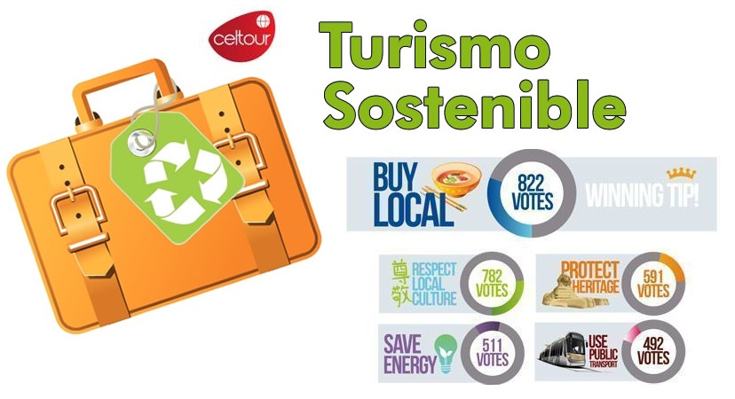
. A prevenir la comercialización sobre el tráfico de piezas y/o bienes pertenecientes al patrimonio cultural de la nación según la ley 397 de 1997, Decreto 833 del 2001 y ley 1185 del 2008.
. A Prevenir la comercialización de especies de flora y fauna amenazadas o en peligro de extinción en Colombia e ilícito aprovechamiento de recursos naturales renovables, según la ley 17 de 1981, la resolución Ministerial No 1367 del 2000 y ley 1453 del 2011 articulo 29.
. A prevenir la explotación laboral infantil según la ley de infancia y adolescencia 1098 del 2006.
. A garantizar la protección de los derechos de una persona o grupo de personas, comunidad o pueblo, que son vulnerados en actos de racismo o discriminación ley 1482 del 2011 y la ley 1752 del 2015 castigos penales para aquellos que realicen actos de discriminación en contra de personas con discapacidad.
. Al planificar su viaje, hemos elegido proveedores que ofrecen garantías de calidad y de respeto a los derechos humanos y al medio ambiente.
En el año 2017 las Naciones Unidas durante las diferentes actividades realizadas en el Año Internacional del Turismo Sostenible para el Desarrollo (A/RES/70/193).
Cuyo interés era aspira a sensibilizar a los responsables de tomar decisiones y al público en general de la contribución del turismo sostenible al desarrollo, movilizando a la vez a todos los grupos de interés para que trabajen juntos para hacer del turismo un catalizador de cambio positivo y fomentar un cambio en las políticas, las prácticas de empresa y el comportamiento de los consumidores para promover un sector turístico más sostenible.
(1) Crecimiento económico inclusivo y sostenible.
(2) Inclusión social, empleo y reducción de la pobreza.
(3) Uso eficiente de los recursos, protección ambiental y cambio climático.
(4) Valores culturales, diversidad y patrimonio.
(5) Comprensión mutua, paz y seguridad.
VIAJES CELTOUR SE ADHIERE A LA CAMPAÑA VIAJES Y TURISMO RESPETUOSOS CON LA NATURALEZA En diciembre de 2022, el Consejo Mundial de Viajes y Turismo (CMVT), la Organización Mundial del Turismo de las Naciones Unidas (OMT) y la Alianza para la Hostelería Sostenible anunciaron una nueva colaboración para unir a los sectores público y privado en torno a una visión compartida de viajes y turismo respetuosos con la naturaleza para detener y revertir la pérdida de biodiversidad de aquí a 2030. El sector de los viajes y el turismo se comprometieron a adoptar un enfoque del turismo positivo para la naturaleza. Esto incluye integrar salvaguardas de la biodiversidad, reducir las emisiones de carbono, mitigar el impacto de la contaminación, limitar el uso insostenible de los recursos y proteger y restaurar la naturaleza y la vida silvestre.
El sector turístico se ha comprometido a detener e invertir la pérdida de biodiversidad y a promover la conservación y restauración del medio ambiente. Su objetivo es mejorar el bienestar, los medios de subsistencia y la economía de las personas, aprovechando el potencial único del turismo como agente de cambio positivo.
Desde Viajes Celtour queremos apoyar y compartir los objetivos de esta iniciativa con nuestros clientes y amigos e invitarlos a participar a través de la web: https://www.cbd.int/doc/publications/tou-gdl-en.pdf
Adicionalmente, se invita a las personas de todo el mundo a compartir historias sobre cómo el turismo ha marcado la diferencia sus vidas.
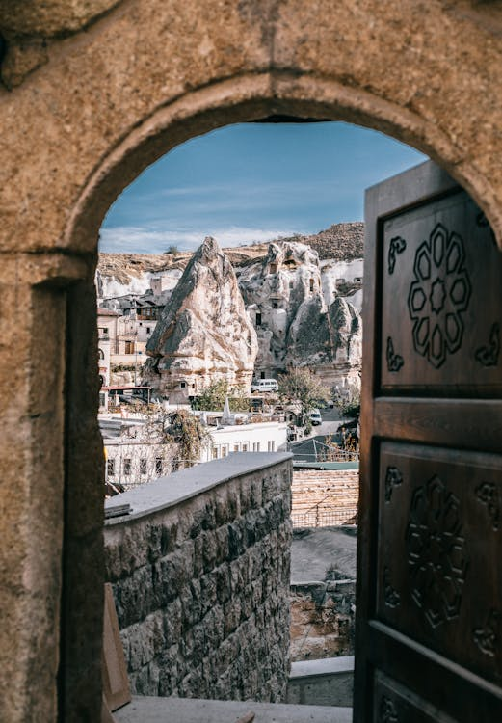
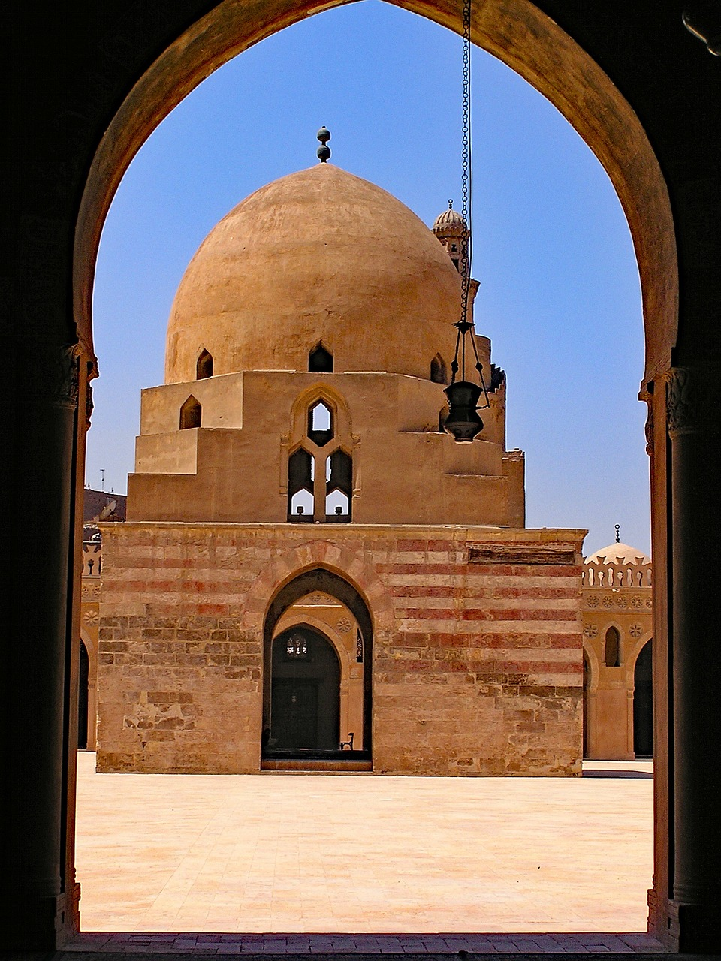
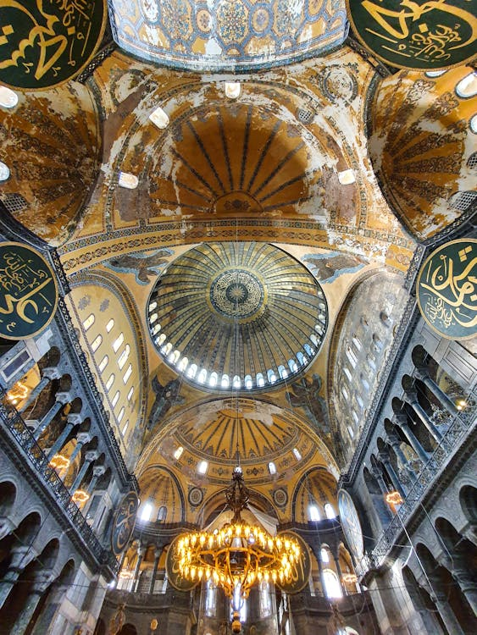
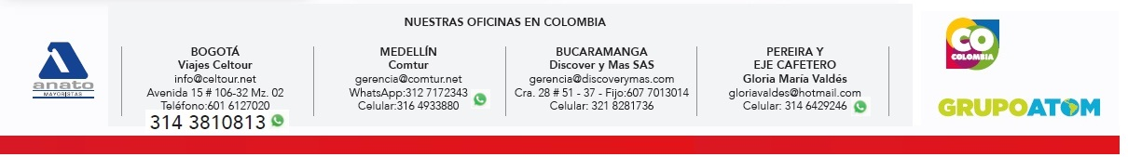
“Viajar nos brinda recuerdos que duran toda la vida y las experiencias más increíbles para compartir. Pero ésta es solo la mitad de la historia, ya que los viajes y el turismo tienen un beneficio enormemente positivo para el mundo, mucho más allá del placer inmediato que brinda a quienes pueden explorar y descubrir personas, lugares y experiencias increíbles por sí mismos.”

